6.3. Определение заселенностей уровней методом КАРС-спектроскопии [50]

Аббревиатура КАРС имеет русскую (когерентное антистоксово рассеяние света) и английскую (CARS - Coherent Anti-stokes Raman Spectroscopy) интерпретации. Эффект основан на давно известном явлении комбинационного рассеяния. Если на среду, имеющую собственные частоты колебаний ω₀, падает интенсивное излучение с частотой ω, то в спектре рассеянного света наряду с исходной частотой ω обнаруживаются частоты ω-ω₀ ("стоксова" компонента) и ω+ω₀ ("антистоксова" компонента). При этом молекулы среды в результате рассеяния переходят на более высокий энергетический уровень при стоксовом рассеянии или на более низкий - при антистоксовом. Это - спонтанное комбинационное рассеяние. Поскольку заселенность уровней падает с их высотой (в равновесной среде), интенсивность антистоксовой компоненты много меньше, чем стоксовой, да и вообще интенсивность комбинационных линий очень мала по сравнению с основной компонентой. Поскольку каждая молекула рассеивает независимо, интенсивность спонтанного комбинационного рассеяния пропорциональна концентрации рассеивающих частиц, но служить средством определения этой концентрации с достаточной точностью не может ввиду слабости эффекта. Спонтанное комбинационное рассеяние используется, как правило, для получения информации о значениях собственных частот ω₀ данной среды, что служит либо средством обнаружения частиц определенного сорта, либо способом исследования структуры энергетических уровней молекул.
Под действием интенсивного (выше определенного порога) когерентного лазерного излучения может возникнуть вынужденное комбинационное рассеяние (ВКР). ВКР - это результат нелинейного взаимодействия падающей и рассеянных волн. Существует ряд вариантов реализации и использования этого эффекта, например, для получения преобразования частоты излучения, поскольку в ВКР могут возникать частоты ω±kω₀ (k≥1), но главное, интенсивность комбинационных частот может быть сравнима с интенсивностью волн "накачки" и при прочих равных условиях зависит от квадрата концентрации рассеивающих центров, т.к. при когерентном рассеянии складываются амплитуды волн. Необходимым условием когерентности, как и вообще нелинейных эффектов при преобразовании частот является условие синхронизма, которое заключается в том, что векторная сумма волновых векторов до и после преобразования частот должны быть равны. Дисперсия показателя преломления приводит к тому, что в твердых и жидких телах нелинейное преобразование частот наблюдается только при определенных угловых ориентациях направлений накачки и рассеяния ("углах синхронизма"). Однако в газах дисперсия мала, и если изменение частот при преобразовании мало по сравнению с исходной частотой, то эффект может наблюдаться в коллинеарных пучках. Одним из возможных проявлений ВКР является четырехквантовый эффект преобразования двух квантов накачки частоты ω в квант частоты ω_{с}=ω-ω₀ ("стоксова" компонента) и ω_{а}=ω+ω₀ ("антистоксова" компонента)(см. рис 6.4).
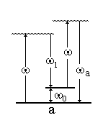 | 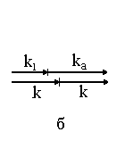 | 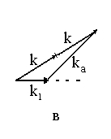
Рис. 6.4. а - схема уровней при КАРС;
б - сложение волновых векторов (к) при условии синхронизма в газах;
в- то же в жидкостях и твердых телах.

Оказалось, что энергетический порог преобразования существенно снижается, если облучать среду одновременно излучением на двух частотах: ω и ω₁=ω-ω_{0.} При этом генерируется мощная волна на частоте 2ω-ω₁=ω+ω₀=ω_{а}.
На практике частоту ω₁ изменяют, используя перестраиваемый лазер, и в момент, когда она становится равной ω_{с}, наблюдается резкое увеличение сигнала на выходе системы, если фильтром выделяется частота ω_{а}. (см. рис. 6.5).
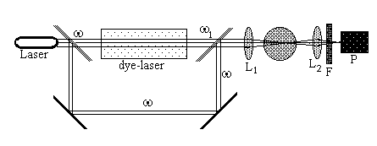
Рис. 6.5. Схема установки для КАРС. Излучение лазера накачки делится на две части, одна из которых преобразуется лазером на красителе (dye-laser) в волну с частотой ω₁. Обе волны одновременно фокусируются линзой L₁ в исследуемый объект, линза L₂ фокусирует рассеянное излучение на фотоприемник P, фильтр F выделяет излучение на частоте ω_{а}=ω+ω₀.

Таким образом исследуется энергетическая структура или заселенность уровней не только молекул, но и высоковозбужденных атомов. Удается получить сигнал для значений ω₀, соответствующих ћω₀ ≤0.1 эВ. Определяемые значения концентраций атомов и молекул N≥10¹⁴ cм⁻³. Преимущество метода - в его локальности. Рассеяние происходит только в области фокусировки излучения, поэтому полученные значения концентраций относятся именно к этой области пространства.

